Владельцам грузоподъемных автомобильных кранов и кранов-манипуляторов подлежащих регистрации, напоминаем, что не
допускается эксплуатация;

1 Без регистрации в Госпромнадзоре;
2.При отсутствии паспорта грузоподъёмного крана;
3 При истечении срока, либо отрицательных результатов технического освидетельствования или годового контроля технического состояния;
4.При истечении срока технического диагностирования грузоподъемных кранов, отработавших нормативный срок службы;
5.При отсутствии у владельца грузоподъёмного крана или производителя работ обученных и прошедших проверку знаний ответственных специалистов и (или) обслуживающего персонала;
6.При отсутствии маркированных съемных грузозахватных приспособлений и тары, соответствующих массе и характеру перемещаемых грузов, или их неисправности;
7.При отсутствии или невыполнении требований технологических регламентов по производству работ (проекта производства работ, проекта организации строительства и т.д).
8 Без записи в паспорте грузоподъемного крана, вахтенном журнале о допуске к эксплуатации (пуске в работу);
9. При отсутствии решения на выполнение производства работ, внесенное в вахтенный журнал, лицом ответственным за безопасное
производство работ кранами.

Допуск к эксплуатации (пуск в работу) требуется в следующих случаях:

1. Перед вводом в эксплуатацию (пуском в работу) зарегистрированного грузоподъемного крана.
2 После проведения технического освидетельствования, реконструкции, модернизации, капитального ремонта и (или) ремонта с заменой расчетных элементов или узлов металлоконструкции с применением сварки.
3.После проведения ежегодного контроля технического состояния крана.
4 После приостановлении (запрета) эксплуатации грузоподъемного крана

Допуск к эксплуатации осуществляет инженер по промышленной безопасности (либо лицо, на которое возложены соответствующие обязанности по обеспечению промышленной безопасности).

До оформления допуска к эксплуатации в субъекте хозяйствования должно быть выполнено:
Разработано положение о производственном контроле, назначены ответственные специалисты по осуществлению контроля за соблюдением требований промышленной безопасности (статьи 24,26,29,30 Закона РБ о промышленной безопасности №354-3 от 05.01.2016)



Памятка

По обеспечению промышленной безопасности при работе автомобильного крана и кранов-манипуляторов
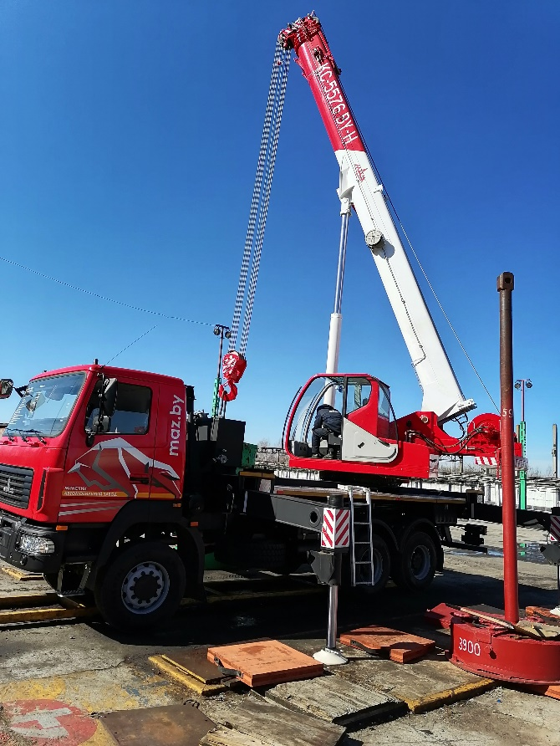

Могилевское областное управление Госпромнадзора информирует:
Ежегодно на территории Могилевской области происходят несчастные случаи с травмированием или гибелью людей при работах с использованием грузоподъемных кранов. Причинами данных случаев являются грубые нарушения обслуживающим персоналом (крановщики, стропальщики) требований Правил и инструкций по безопасному ведению работ (инструкций по эксплуатации);
отсутствие контроля со стороны ответственных специалистов и руководителей. В соответствии с Правилами по обеспечению промышленной безопасности грузоподъемных кранов (утвержденных постановлением МЧС. Республики Беларусь от 22.12.2018 № 66 далее - Правила) до начала эксплуатации автомобильные грузоподъемные краны и краны-манипуляторы грузоподъемностью более 5 тонн или с грузовым моментом. более 15 тонно-метров, должны быть зарегистрированы в Могилевском областном управлении Госпромнадзора в порядке, установленном Правилами;
Для регистрации (процедура бесплатная) автомобильного крана или крана- манипулятора в Госпромнадзоре необходимо:
-заявление установленного образца (Утверждено Постановлением СМ РБ
№ 613 от 05.08.2016 г);
-паспорт (формуляр) грузоподъемного крана;
-копия свидетельства о регистрации транспортного средства (для грузоподъемных кранов, установленных на шасси транспортного средства);
-копии документов об оценке (подтверждении) соответствия требованиям технических регламентов Таможенного союза и (или) Евразийского экономического союза.

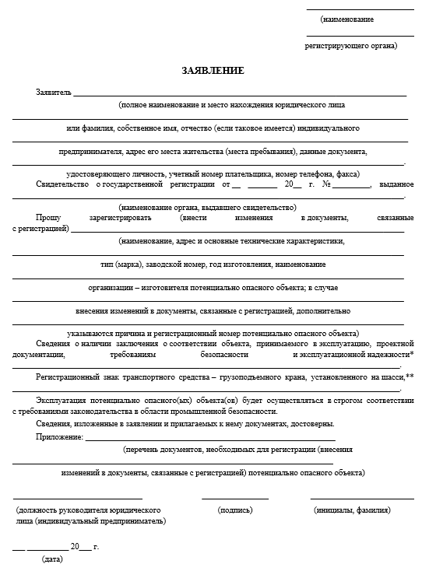

Схема подъезда

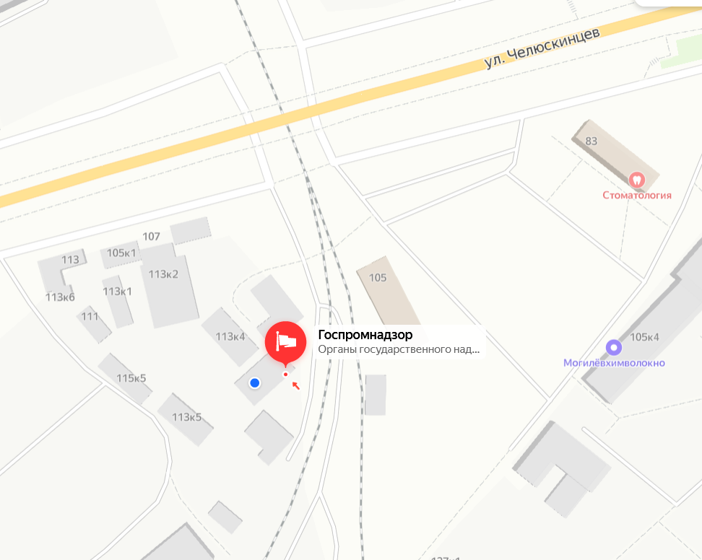

Согласно распорядку работы регистрация проводится по понедельникам с 10–00 до 18-00 часов, перерыв на обед с 13-00 до 14-00, по адресу г. Могилев, ул. Челюскинцев, 115, кабинет № 3.

За интересующей информацией обращайтесь в Могилевское областное управление Госпромнадзора по тел. 8-0222-76-50-54; 76-50-34.

Образец заявления прилагается

